**学习评价**

1. 如图所示，王红所画的这个角的度数为（ ）。

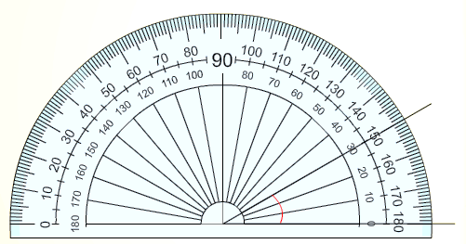

A.30° B.60° C.120° D.150°

（答案：A）

1. 在测量角的度数时，不能得到正确答案的方法是（ ）。

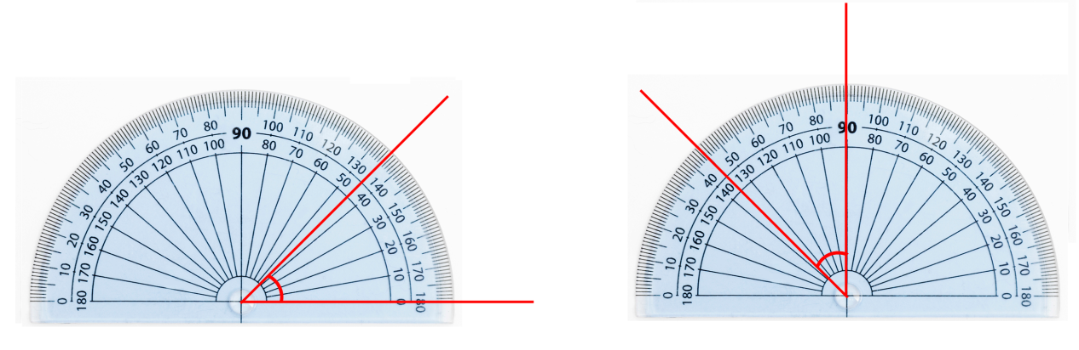

1. C.

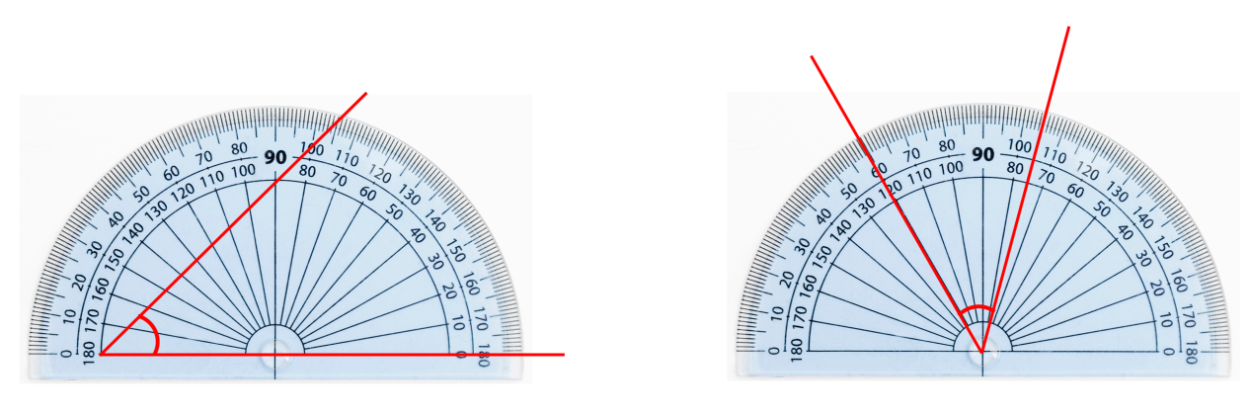

B. D.

（答案：B）

1. 下面哪个角不能用一副三角板摆出来（ ）。

A. 75° B. 105° C.125° D.150°

（答案：C）

1. 张明在测量一个80°的角时（如图所示），将这个角量成了100°，三位同学分析了张明的错误原因，你同意（ ）的想法。

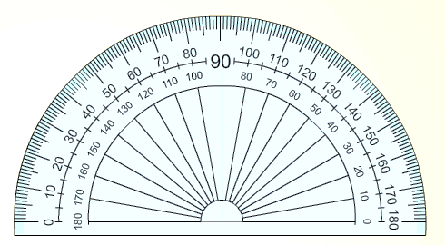

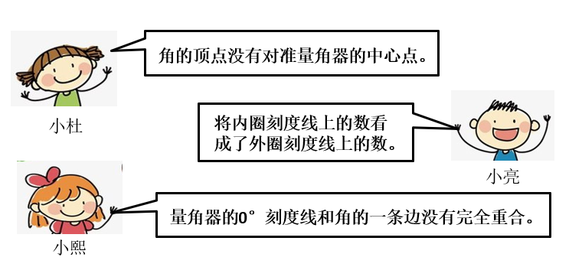

A.小杜 B. 小亮 C.小熙 D.三位同学都不对

（答案：B）

1. 把一张长方形纸的一角折起（如下图），其中∠2=70°，那么∠1=（ ）。

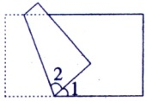

A.30° B.40° C.60° D.70°

（答案：B）

1. 用一个3倍的放大镜看40°的锐角，这个角的度数是（ ）。



A.40° B.70° C.80° D.120°

（答案：A）

1. 钟面上，分针转动360°，相应的时针转动的角度是（ ）。

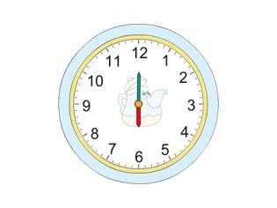

A.30° B.36° C.60° D.120°

（答案：A）

1. 把一张圆形纸片对折三次后，折成了的角度数是（ ）。

A.180° B. 90° C.45° D.22.5°

（答案：C）

1. 对于画60°角的步骤，以下顺序排列正确的是（ ）。

①在量角器60°刻度线的地方点一个点。

②以画出的射线的端点为端点，通过刚画的点，再画一条射线。

③画一条射线，使量角器的中心和射线的端点重合，0°刻度线和射线重合。

A.①②③ B. ①③② C.③①② D.③②①

（答案：C）

1. 将两张完全一样的长方形纸错开摆放（如下图所示），那么∠1=（ ）。

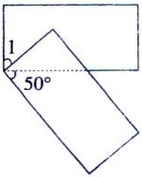

A.40° B.50° C.60° D.70°

（答案：B）